Einladung
86. Generalversammlung

Freitag,
16. September 2016

18.00-18.45 Uhr
Generalversammlung Restaurant „Thermalbad“, Brigerbad

Traktanden:
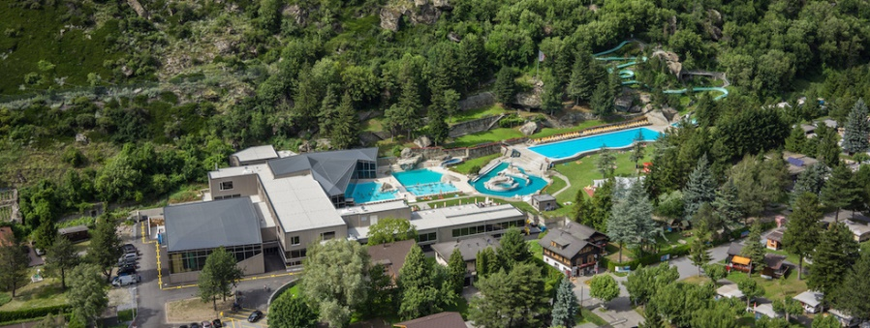
- Begrüssung / Traktandenliste
- Wahl der Stimmenzähler
- Präsenzliste
- Protokoll der GV 2015 (vgl.: www.oltv.ch)
- Jahresbericht des Präsidenten
- Bericht der technischen Leitung „Lehreranlässe“
- Bericht der technischen Leitung „Schülerturniere“
- Kassa- und Revisorenbericht 2015-16
- Mitgliederbeiträge / Budget 2016-17
- Aufnahme Neumitglieder
- Wahlen
- Jahresprogramm 2016/17
- Anträge des Vorstandes oder von Mitgliedern*
- Ehrungen
- Verschiedenes
* Anträge über welche die GV zu beschliessen hat, sind bis Fr. 9.9.16 schriftlich an den Präsidenten zu richten.

18.45–19.00 Uhr
„Aperitif“
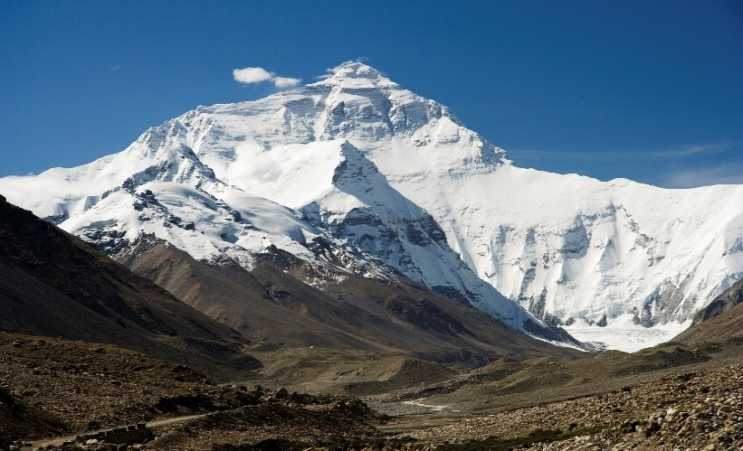

19.00–20.00 Uhr

„Mount Everest 8‘848m“

Beeindruckender Vortrag von Bergführer Meinrad Bittel über seine erfolgreiche Expedition auf den höchsten Berg der Welt im Mai 2008.

20.00 Nachtessen Restaurant „Thermalbad“, Brigerbad

-----------------------------------------------------------------------------------------------
An- oder Abmeldungen GV 2016 bis am 9. September 2016 an:

Ruffiner Jörg, Kelchbachstrasse 3, 3904 Naters, j.ruffiner@bluewin.ch oder

http://doodle.com/poll/vqmz7c75pxwdetzn

Vorname: ……………………..…………… Name: …………………………………….…….

GV Vortrag Nachtessen ( Vegi) entschuldigt

